高級中學 物理科 考試卷 年 班 座號： 姓名：

- 單一選擇題
- ( )一條 80 公分長的細繩，在其下端繫上重量大於 20 牛頓的重物會將其扯斷。今若將細繩對摺，並在摺疊處掛上 20 牛頓的重物，而用雙手拉住細繩之兩端，慢慢往左、右兩邊張開，欲使細繩不被扯斷，則細繩之兩端最多可被拉開至相距多少公分？ (Ａ) 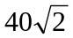 (Ｂ) 0 (Ｃ) 60 (Ｄ) 55 (Ｅ) 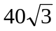。
- ( )水平地面上置一不均勻的木桿 AB，長為 4 公尺，欲將 A 端提起，至少需力 10 公斤重，欲將 B 端提起，至少需力 15 公斤重，則木棒的重心距 B 端多少公尺？ (Ａ) 1.0 (Ｂ) 1.4 (Ｃ) 1.6 (Ｄ) 2.4。
- ( )如圖所示，長為 4 m、質量為 2 kg 的均勻木板 AB 置於斜角各為 60°與 30°之兩光滑斜面間，欲於木板上置一質量為 10 kg 的物體，使此木板保持水平靜止平衡，則物體距木板 B 端為多少 m？
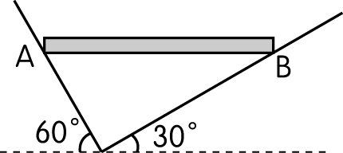
(Ａ) 2 (Ｂ) 1.6 (Ｃ) 1.2 (Ｄ) 0.8 (Ｅ) 0.4。
- ( )將重量均勻的相同磚塊 A、B、C，以三種不同方式在水平桌邊處堆疊，如圖所示，若所有磚塊都能維持平衡，則磚塊 C 凸出桌面的最大值 x₁、x₂ 與 x₃ 的大小關係為何？
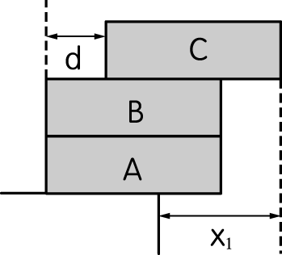
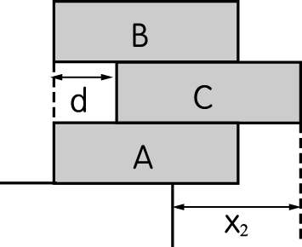
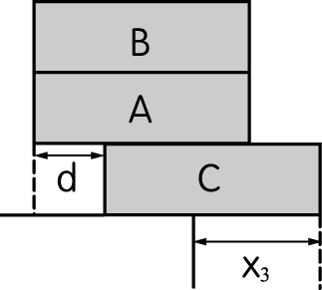
(Ａ) x₁＞x₂＞x₃ (Ｂ) x₁＜x₂＜x₃ (Ｃ) x₁＝x₂＝x₃ (Ｄ) x₁＜x₃＜x₂ (Ｅ) x₂＞x₁＞x₃。
- ( )用桿秤稱物，物重 W＝20 牛頓，平衡時（如圖）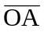：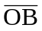＝1：2。如果桿秤本身重量不計，則手作用在秤紐上的力 F 為多少牛頓？
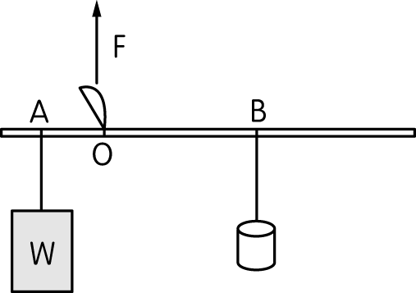
(Ａ) 80 (Ｂ) 60 (Ｃ) 40 (Ｄ) 30 (Ｅ) 20。
- ( )要判斷物體所受的合力為零，依下列哪一項來判斷才是正確的？ (Ａ)物體以等速率運動 (Ｂ)物體以等加速運動 (Ｃ)物體運動需要力，故若所受的合力為零，必靜止 (Ｄ)物體必保持靜止不動(Ｅ)物體可能以等速運動。
- ( )如圖所示，固定的直角桿架 AOB，AO 水平放置、表面粗糙，OB 垂直向下、表面光滑，AO 與 OB 分別套上質量均為 m 的小圓環 P 與 Q，兩環以一根不可伸長的細繩相連成平衡，此時 AO 桿對 P 的正向力為 N，摩擦力為 f，繩拉力為 T。今將 P 環向右移動一小段距離，當兩環再次成平衡時
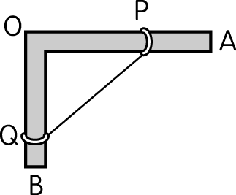
(Ａ) N 不變，f 變大，T 變大 (Ｂ) N 不變，f 變小，T 變小 (Ｃ) N 不變，f 變大，T 變小 (Ｄ) N 變大，f 不變，T 變大 (Ｅ) N 不變，f 不變，T 不變。
- ( )一梯子長 L、重量不計，靠在光滑牆上，若一人重 W 立於梯的中點，試求梯子與地面的作用力為若干？（θ＝30°）
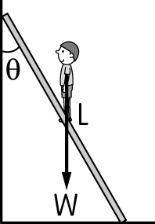
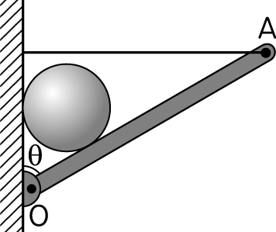
(Ａ) 2W (Ｂ) W (Ｃ)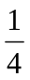W (Ｄ)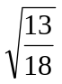W (Ｅ)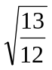W。
- ( )如圖，重為 10 N 的均勻球，放在光滑的鉛直牆與光滑木板（不計重力）OA 之間，木板可繞軸 O 轉動，平衡時木板與鉛直牆的夾角θ＝60°，則牆對球的正向力為多少 N？(Ａ) 20 (Ｂ)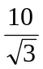 (Ｃ) 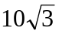 (Ｄ) 15 (Ｅ) 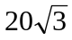。
- ( )已知一粗細不均勻的木棒長度 L、重量 W。今將木棒靠在肩膀上，在細端掛上重量 W₁ 的物體，並在粗端施一向下的力量 F，使木棒成水平平衡。如果木棒與肩膀接觸的位置只有一個小點，且此點與細端距離為 x，則下列敘述何者正確？ (Ａ)木棒重心至細端的距離為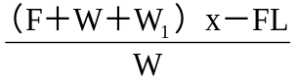 (Ｂ) F＝W＋W₁ (Ｃ) xF＝（L－x）W (Ｄ)木棒重心必定在肩膀與粗端之間 (Ｅ)木棒重心必定在肩膀與細端之間。
- 多重選擇題
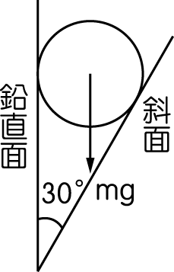
- ( )如圖所示，質量為 m 之鋼球放置於一為鉛直面、另一為與鉛直面夾角 30°之斜面間（不計摩擦力），則(Ａ)球作用於斜面之作用力為 2mg (Ｂ)斜面給予球之抗力為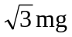 (Ｃ)鉛直面對球之作用力為 (Ｄ)球給予鉛直面之抗力為 2mg (Ｅ)作用於球之淨力為 0。

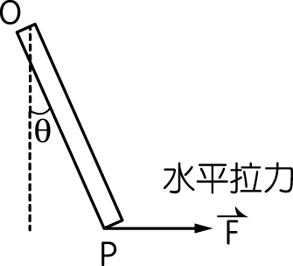
- ( )如圖，OP 為一均勻木棒，長度為 10 公尺，重量 10 公斤重，且重量作用在木棒的中點，可繞通過 O 點的水平軸轉動。若以水平拉力 作用於 P 點，將木棒從鉛直下懸的狀態（θ＝0°）緩慢地拉起，但θ＜90°，則在拉起的過程，試問θ由 37°變成 53°，且木棒皆呈平衡，則(Ａ)θ＝37°時，水平力 F 相對於 O 點的力臂是 6 公尺 (Ｂ)θ由 37°變成 53°時，重力相對於 O 點的力矩變大 (Ｃ)θ＝53°時，重力相對於 O 點的力矩是 40 公尺．公斤重 (Ｄ)θ由 37°變成 53°時，水平力 F 變小 (Ｅ)θ＝53°時，水平力 F＝5 公斤重。
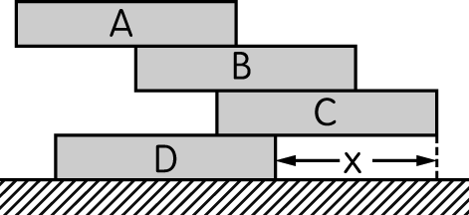
- ( )長度均為 12 cm 的相同木塊堆疊如圖所示，若欲使 C 木塊具有向右凸出木塊 D 最大量 x，且系統保持平衡，則下列選項中，正確的有哪些？(Ａ)木塊 A 可向左凸出木塊 B 的最大量為 6 cm (Ｂ)木塊 B 可向左凸出木塊 C 的最大量為 6 cm (Ｃ)木塊 B 可向左凸出木塊 C 的最大量為 4 cm (Ｄ)木塊 C 可向右凸出木塊 D 最大量為 6 cm (Ｅ)木塊 C 可向右凸出木塊 D 最大量為 10 cm。
- ( )三作用力作用在同一點而達成平衡時，已知其中兩作用力的量值分別為 4 公斤重與 8 公斤重，則第三作用力的量值可能為多少公斤重？ (Ａ) 2 (Ｂ) 3 (Ｃ) 5 (Ｄ) 10 (Ｅ) 18。
- ( )有兩根長短不同重量相同的金屬棒擱在光滑的玻璃杯中，兩杯底面直徑相同，如圖所示，每根金屬棒都受有四個方向的作用力，下列哪種關係是正確的？(Ａ) F₁＞F₂ (Ｂ) Q₁＝Q₂ (Ｃ) N₁＞N₂ (Ｄ) ₁＋₁＝₂＋₂ (Ｅ) ₁＋₁＋₁＝₂＋₂＋₂。

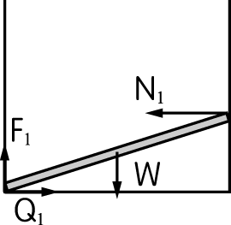 | 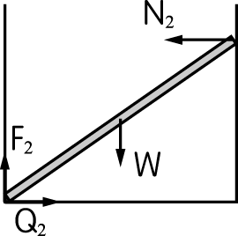
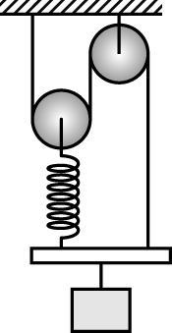
- 題組
- 如圖，重量 12 kgw 的物體繫於細棒上，彈簧之力常數為 2 kgw∕m。若所有摩擦、棒重、滑輪重、彈簧重均不計，且系統成靜力平衡，試回答下列問題：
（ ）(１)細繩張力 T 為多少 kgw？ (Ａ) 1 (Ｂ) 2 (Ｃ) 3 (Ｄ) 4 (Ｅ) 5。
（ ）(２)此時彈簧之伸長量為多少 m？ (Ａ) 1 (Ｂ) 2 (Ｃ) 3 (Ｄ) 4 (Ｅ) 5。
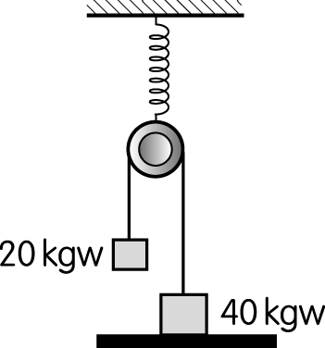
- 填充題
- 重量不等的兩木塊，以輕繩連接跨在滑輪的兩側，如圖所示。已知圖中彈簧的力常數為 10 kgw∕m，今不計滑輪的重量，且滑輪表面光滑無摩擦，則在力平衡的情況下，彈簧的伸長量為【 】。

- 如圖，繩子與滑輪的重量及摩擦力均忽略不計，B 物的重量為 10 kgw，當整個系統處於力平衡狀態時，繩子 P 處的張力量值為【 】kgw。
